工院25 110030043 張育嘉

Brief introduction about the overall system. What is observed & learned?

這個lab讓我稍微了解Vitis 和 vivado 的操作過程，我發現到vivado有許多功能等著我去探索，之後可以利用waveform的功能來幫助我了解電路。

Screen dump – Performance

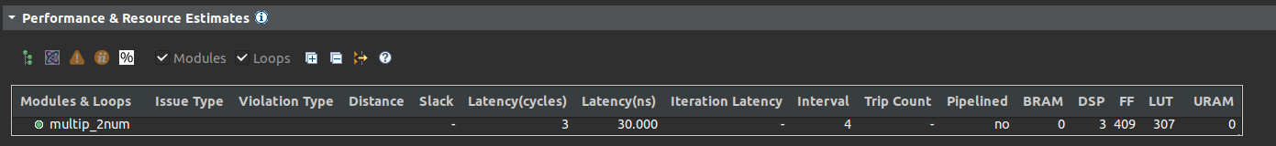

Screen dump – Utilization

Screen dump – Interface

Screen dump -Co-simulation transcript/waveform

Screen dump - Jupyter Notebook execution results

